**Циркель Мислимя Измайловна**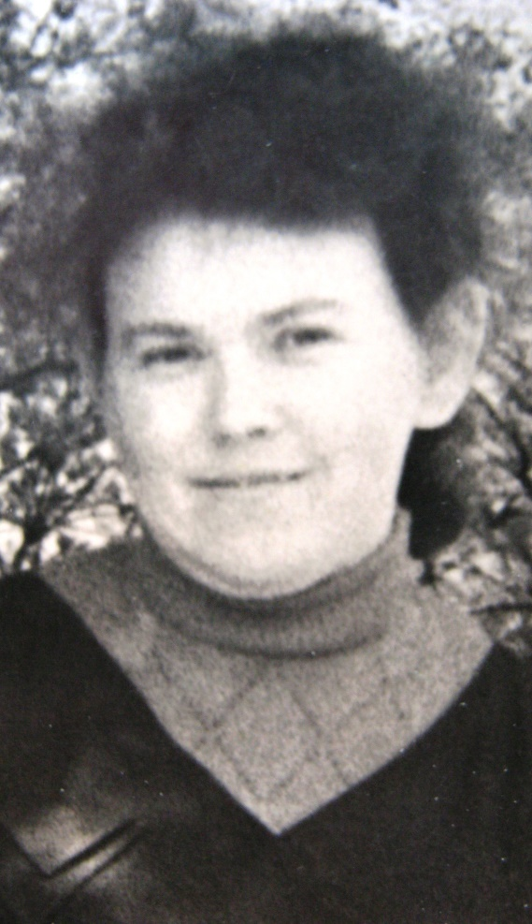

Родилась 2 апреля 1927 года в г. Костроме.  
Когда началась война, ей было 14 лет. В годы войны вместе с мамой работала на лесоповале в разных районах Костромской области. Работа была очень тяжелая, трудились в основном женщины и подростки, т.к. мужчины ушли на фронт.  
 Мы обрубали ветки, расчищали делянки, один раз помогали леснику сажать молодые ели. Их было так много, что казалось, невозможно все посадить - вспоминает Мислимя Измайловна.  
 Потом работала в колхозе в Караваево на ферме и в поле. В конце войны работала на железной дороге.  
 Награждена медалью «За добросовестный труд в Великой Отечественной войне 1941-1945 годов».